成绩管理系统需求规格说明书

第一章 引言

1.1编写目的

软件需求规格说明书是软件需求格式化描述文档，用于详细阐述软件的功能、性能以及约束条件，不仅是系统测试和用户手册编写的依据，也是系统设计、编码的基础。本文档主要目的包括以下几个方面：

（1）为系统建设双方提供共同的需求基准；

（2）为开发小组的软件开发工作提供依据；

1.2背景

随着计算机以及网络的普及，教师与学生对成绩方式的要求也越来越高，在成绩管理方式上追求质量及效率。作为教学核心组成之一的成绩管理系统也趋向更加便捷快速的方式。在现代化的教育技术模式下，计算机已经广泛应用于学校的教育管理，给传统的成绩管理带来了重大的革命。

1.3参考资料

张海藩《软件工程导论》清华大学出版社

《软件需求工程》（第二版）

第二章 任务概述

2.1目标

学校对学生的考核主要还是对学生各科成绩的考核，考试类别多、课程多，学生多，工作量大，尤其对学生成绩的分析（如排名）统计要及时，所以成绩管理一直是学校管理中的一个重要子系统。好的管理系统可以减少老师在成绩管理上的工作量，学生可以及时查询学习成绩，学校可以快速获得考试结果，掌握教学情况，改进教学活动。

2.2用户的特点

学生用户的操作权限：

学生用户可以查询自己的成绩，也可以查看其他同学的成绩。但不允许修改、删除成绩。在三类用户中，学生用户的权限是最小的。只限于查询成绩的操作。

教师用户：

只限于查教书除拥有学生所具有的成绩查询权限外，还可以录入学生成绩，修改、删除学生成绩和查询成绩的操作。

管理员用户：

管理员用户具有最高权限，可以对所有数据进行修改或删除。对用户信息的管理，包括密码重置、用户的添加与删除。对基本数据的管理，包括学生表、课程表、教师表和成绩表的添加、修改和删除。

2.3假定和约束

应具备的条件：开发人员具备使用开发工具的能力，能及时进行互动沟通，小组各个成员之间的分工明确，各个阶段的任务按时完成。

已具备的条件：软硬件系统齐备，人员齐备。

尚需创造的条件：对开发工具的熟练程度还不够，应对开发过程中所遇到的困难能力还不够，需要在开发过程中同步努力，各成员要相互帮助，相互解决问题。一起努力尽量避免少走弯路，提高小组开发的速度和效率。

第三章 系统运行环境

3.1运行环境：

该系统为B/S三层结构，它的运行环境分客户端、应用服务器端和数据库服务器端三部分。

3.2软件环境：

1) 客户端

操作系统: Windows2000 Professional/XP 或更新版本。

浏览器:IE6以上，其它常见浏览器如FireFox。

2)应用服务器端

操作系统: Windows2000 Server或 更新版本。

应用服务器: Tomcat 5.5或更新版本。

数据库访问: JDBC。

3)数据库服务器端

操作系统: Windows2000 Server或 更新版本。

数据库系统: mysql

3.3硬件环境

1) 客户端

显示器17寸以上

CPU: intel 1.0G以 上

内存: 256M 以上

硬盘: >=40G

2)应用服务器端

显示器17寸以上

CPU: intel 2.0G以上

内存: 1G以上

硬盘: >=100G

3)数据库服务器端

CPU: intel 2.0G以上

内存: 2G以上

硬盘: >=500G

第四章 系统功能需求

4.1功能需求

4.1.1功能结构图



4.1.2功能的详细描述

系统登入：用户输入用户名和密码，系统查询数据库中的信息对密码进行验证。如果密码不正确将不能进入系统。如果密码正确，系统将会自动根据该用户所具有的权限进入不同的界面。

系统管理

1）修改密码：对任何用户，包括学生、教师以及系统管理员都可以对自己的密码进行重新设置。

2）用户管理：只是针对管理员才能操作，管理员可以查询用户状态，当教师或学生忘记密码时能够为他们找回密码，能添加、修改、删除用户，修改用户权限。

基本信息管理

1）学生管理：能够对学生的一些基本信息进行添加、修改、删除等操作。

2）教师管理：能够对教师的一些基本信息进行添加、修改、删除等操作。

3）课程管理：能够对课程的一些基本信息进行添加、修改、删除等操作。

4）授课管理：能够对教师授课的情况进行管理。包括添加、修改、删除等操作。

5）成绩管理：能够对成绩的情况进行管理，该部分是本系统最主要的功能。当一门课的成绩结果公布时候，要相应的记录到数据库中，这样，学生和教师才能够进行成绩的查询。

信息查询

1）成绩查询：可以按照学生查询，查询某个学生参加所有课程的成绩，也可以按照课程查询，查询参加该门课程学生的所有成绩。

2）授课查询：可以查询某个教师所教授的所有课程情况，也可以查询某门课都由哪些教师教授过。

4.1.3E-R图

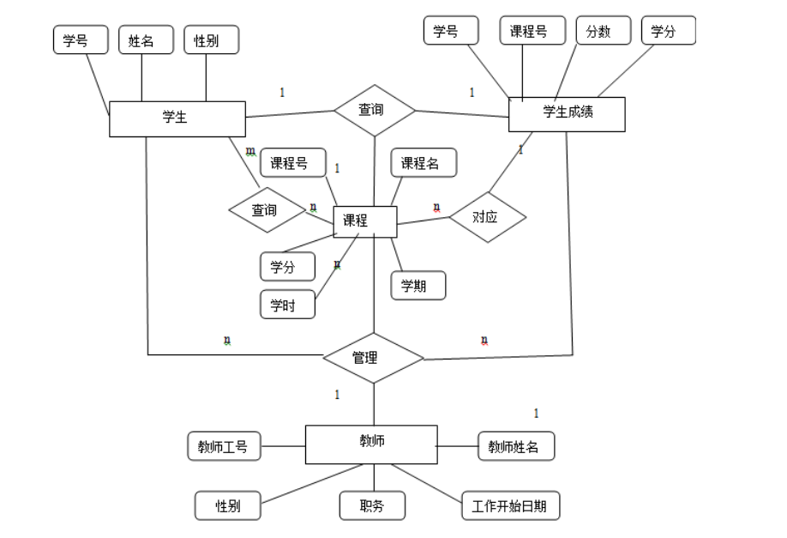

（1）数据流图

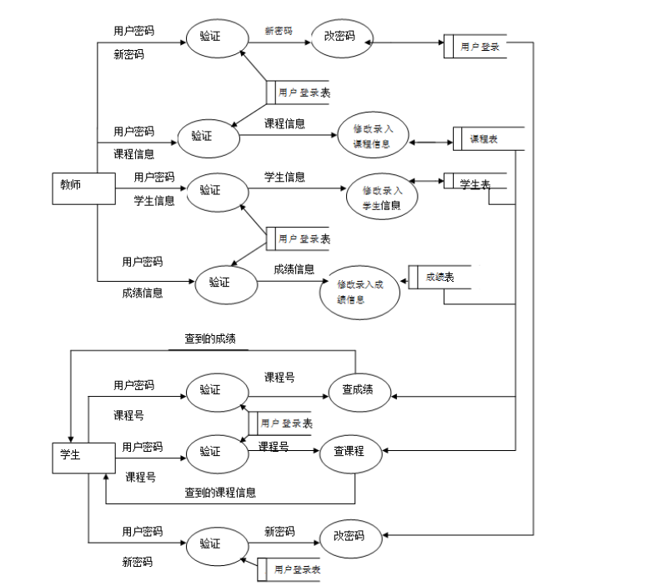

(2)数据字典

①数据源点及汇点描述。

·名称:教师

简要描述:录入课程信息、学生信息、学生成绩信息、修改自身密码。

·名称:学生

简要描述:查询自身信息、查询课程信息、修改自身密码。

②加工逻辑词条描述。

·加工名: 验证。

加工编号: 1。

简要描述:验证登录用户以及密码。

加工逻辑:从用户登录表中提取用户信息，再与输入的用户登录信息做比较，如果相同，则继续下一步。

·加工名:改密码。

加工编号: 2。

简要描述:修改登录用户密码。

加工逻辑:从用户表中提取原来的用户和密码信息，改密码，完成后再把新密码回

存用户登录表。

·加工名:修改录入课程信息。

加工编号: 3。

简要描述:录入相应课程信息。

加工逻辑:将相应的课程信息修改、录入，完成后将信息存到课程表中。

·加工名:修改录入学生信息。

加工编号: 4。

简要描述:修改录入相应的学生信息。

加工逻辑:将相应的学生信息修改、录入，完成后将信息存到学生表中。

·加工名:修改录入成绩信息

加工编号: 5.

简要描述:修改录入学生相应课程的成绩。

加工逻辑:将相应的课程成绩修改、录入，完成后将信息存到成绩表中。

·加工名:查成绩。

加工编号: 6

简要描述:查询学生自己某门课程的成绩。

加工逻辑:接收输入的课程号，通过成绩表、学生表、课程表这三个表的对应关系查找相应的学科成绩，完成再把成绩呈现给学生。

·数据流名:课程信息。

说明:一门课所包含的属性，如课程号，课程名，学分，学时，开课学期等。

数据流来源:教师。

数据流去向:修改录入课程信息。

数据流组成:课程信息=课程号+课程名+学分+学时+开课学期

课程号=“01”..“99”

课程名=2 {字母} 24

学分-1..6

学时=30..100

开课学期=1..8

字母= [a..zIA..Z]

·数据流名:学生信息。

说明:每个学生所包含的属性，学号，姓名，性别。

数据流来源:教师。

数据流去向:修改录入学生信息。

数据流组成:学生信息=学号+姓名+性别

学号=“0810815101”..“0810815151”

姓名=2 {字母} 24

性别= [Man|Women ]

字母= [a.zA..z]

·数据流名:课程号。

说明:各门课的唯一标识。

数据流来源:学生。

数据流去向:查成绩，查课程。

数据流组成:课程号=“01”..“99”

④数据文件词条描述。

·数据文件名:用户登录表

简述:存放帐号密码信息。

输入数据:帐号和密码信息。

输出数据:帐号和密码信息。

数据文件组成:用户登录表由“帐号和密码信息”组成

存储方式:关键码。

·数据文件名:课程表。

简述:存放课程信息。

输入数据:课程信息。

输出数据:课程信息。

数据文件组成:课程表由“课程信息”组成。

存放方式:关键码。

·数据文件名:学生表。

简述:存放学生信息。

输入数据:学生信息。

输出数据:学生信息。

数据文件组成:学生表由“学生信息”组成。

4.2性能需求

1)客户端一.般响应时间(除报表统计、数据导入)不超过1秒。

2)报表统计时间不超过30秒。

3)支持 2000名学生信息的一.次性导入，导入时间不超过300秒。

4) 支持5000名用户(高级中学可达到的规模)并发使用，并保证性能不受影响。

4.3其它非功能需求

4.3.1安全性需求

1. 权限控制

根据不同用户角色，设置相应权限，用户的重要操作都做相应的日志记录以备查看，没有权限的用户禁止使用系统。学生只可查看自己的学习成绩，教师只可查看所教课程的学生成绩

(2)重要数据加密

本系统对一些重要的数据按一定的算法进行加密，如用户口令、重要参数等。

(3)数据备份

允许用户进行数据的备份和恢复，以弥补数据的破坏和丢失。

(4)记录日志

本，系统应该能够记录系统运行时所发生的所有错误，包括本机错误和网络错误。这些错误记录便于查找错误的原因。日志同时记录用户的关键性操作信息。

4.3.2可用性需求

(1)方便操作，操作流程合理

尽量从用户角度出发，以方便使用本产品。如:新增学生信息时，敲入回车键光标的自动跳转、输入法的自动转换，信息检索时输入汉语简拼快速检索到结果等。可以通过快速键方便用户录入信息，所有操作可仅通过键盘完成。

(2)支持没有计算机使用经验、计算机使用经验较少及有较多计算机使用经验的用户均能方便地使用本系统。

(3)控制必录入项

本系统能够对必须录入的项目进行控制，使用户能够确保信息录入的完整。同时对必录入项进行有效的统一的提示。

(4)容错能力

系统具有一定的容错和抗干扰能力，在非硬件故障或非通讯故障时，系统能够保证正常运行，并有足够的提示信息帮助用户有效正确地完成任务。

(5)操作完成时有统一规范的提示信息

例如删除操作时，系统可提示警示框“您确认删除记录吗?操作不可恢复!”，用户点击确认后，系统才执行删除操作，删除后可直接返回相关页面。

(6)用户可自定义

为了满足业务的不断变化，--些重要的参数应该可以灵活设置。